ТОРМОЗНЫЕ КОЛОДКИ – допустимо ли экономить на безопасности?

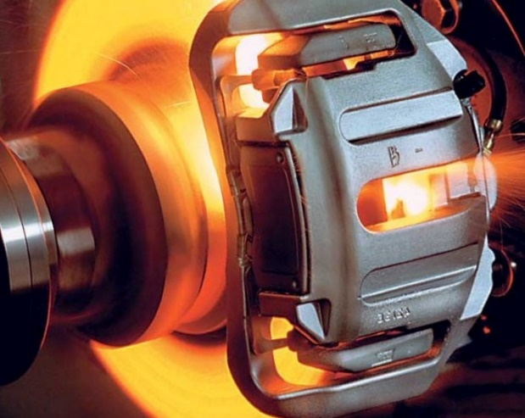
Тормозные колодки автомобиля испытывают экстремальные нагрузки в процессе эксплуатации автомобиля. Речь не только о резком (аварийном) торможении, достаточно представить затяжной спуск на горном серпантине (интенсивный нагрев) и в конце спуска автомобиль проезжает глубокую лужу (резкое охлаждение)…И подобных испытаний, до полного износа, колодки испытывают до 1500 раз (циклов: нагрев-охлаждение). При этом эффективность торможения не должна снижаться в процессе замедления и износостойкость фрикционного материала колодок должна быть на «разумном» уровне (в среднем от 30000 до 50000 километров пробега). Производители готовы добиться большей износостойкости, но не будем забывать, что изнашиваются также и тормозные диски, а их замена обойдётся значительно дороже замены тормозных колодок. Каждый автолюбитель понимает, эффективное замедление – основа безопасности движения, от этого зависит здоровье, а часто и жизнь тех, кто на дороге. Тем не менее, при покупке нового комплекта колодок всегда возникают сомнения – зачем платить больше? Наш интернет магазин предлагает продукцию многих производителей тормозных колодок в широком ценовом диапазоне. Все производители имеют Европейский сертификат и допуск к эксплуатации, однако характеристики тормозных колодок существенно разнятся.
Чтобы сравнение характеристик не носило рекламного характера, в 2012 году по инициативе отдела технического развития VW AG, были проведены сравнительные испытания тормозных колодок JZW698151 (VW Economy) и аналогов: GDB1386 (TRW, Германия), 224745 (SBS, Дания), 181349 (ICER, Испания). Эти передние тормозные колодки применяются на автомобилях VW Golf, Jetta, Seat Leon, Toledo,Altea, а также Skoda Octavia. В качестве независимого эксперта выступил Институт сертификации TUV Nord Group в городе Эссен (Германия). Стендовое оборудование позволило провести испытания по следующим параметрам:
1. Испытание на общий износ;
2. Контроль коэффициента трения;
3. Контроль качества материалов.
Дабы не утомлять читателя подробностями, приведём в упрощённом виде заключение экспертов по каждому образцу:
· колодки VW Economy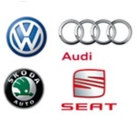 , показали стабильно высокий коэффициент трения на протяжении всех испытаний и износостойкость значительно более высокую в сравнении с конкурентами. Качество материалов позволяет выдерживать максимальную механическую нагрузку;
· колодки TRW  , продемонстрировали интенсивное падение коэффициента трения при 15-ти последовательных циклах торможения со скорости 100 км/ч до 5 км/ч, что негативно повлияло на качество обратной связи на педали тормоза. Т.е. для достижения одинаковой эффективности торможения требовалось с каждым циклом сильнее давить на педаль. Тем не менее, испытания показали, что износостойкость выше среднего показателя и качество используемых материалов высокое;- колодки SBS , имеют нейтральные фрикционные качества, испытания показали постепенное снижение коэффициента трения и соответственно низкую информативность на педали тормоза. Износостойкость и качество материалов на среднем уровне показателей;
· колодки ICER 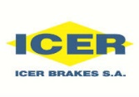, были полностью изношены до окончания испытаний, показав неудовлетворительные фрикционные качества, стабильно низкий коэффициент трения и низкую износостойкость. Контроль качества материалов тоже дал негативный результат. Стоит учесть, что, по умолчанию, состояние остальных деталей тормозной системы было признано идеальным. Поэтому при замене тормозных колодок важно оценить состояние тормозных дисков, тормозного суппорта, проверить работу главного и рабочих тормозных цилиндров. Специалистами намеренно не приводятся цифры, позволяющие судить о пробеге на автомобиле каждого образца тормозных колодок, нет точных цифр и у специалистов сервисных центров по обслуживанию и ремонту. Дело в том, что на износ тормозных колодок существенно влияет манера и стиль вождения, местность преимущественного использования автомобиля, уровень загрузки, конструктивные особенности каждой конкретной модели и наконец, техническое состояние автомобиля в целом и тормозной системы в частности. Существуют только рекомендации по визуальной проверке состояния тормозных колодок при техобслуживании и цифры минимально допустимой толщины тормозного диска. Предлагая на сайте http://vagmag.com.ua/ широкий выбор тормозных колодок, советуем учитывать всё вышесказанное и понимать, что, скорее всего, при выборе дешёвых тормозных колодок их придётся чаще менять и при определённом пробеге экономия будет нецелесообразна. Ну и конечно, при резком торможении, разница в тормозном пути на несколько десятков сантиметров может позволить избежать аварии, что гораздо важнее разницы в цене.

